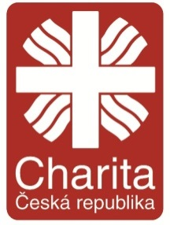CHARITA SVITAVY
ve spolupráci s Arcidiecézní charitou Olomouc,
Diecézní charitou Brno a Policií ČR pořádá

MATERIÁLNÍ SBÍRKU
NA POMOC UPRCHLÍKŮM

PŘIJÍMÁME:

PROSÍME VŠE NOVÉ, PŘÍPADNĚ ZÁNOVNÍ, „JAKO NOVÉ“
- spacáky, deky, karimatky, nafukovací matrace, polštáře
- pláštěnky, spodní prádlo a ponožky – NOVÉ!!!
- hygienické potřeby (tekuté a tuhé mýdlo, sprchový gel, šampon, zubní pasta, zubní kartáčky, hygienické vložky, dětské jednorázové pleny, vlhčené ubrousky, papírové kapesníčky, krém na ruce, toaletní papír)
- plastové nádobí jednorázové – talířky, příbory, kelímky, ubrousky
- hračky a stolní hry, omalovánky, pastelky, bloky, štětce, barvy apod.
- trvanlivé potraviny bez nutnosti vaření
KDE A KDY SE SBÍRKA KONÁ:

Světlanka – centrum denních služeb (garáž v zahradě – označená cedulí)
Jungmannova 1558/6, Svitavy
od úterý 15. 9. do čtvrtka 17. 9. 2015 od 8 do 17 hodin
Kontakt: Dagmar Pauková, tel.: 733 741 042
VELICE DĚKUJEME ZA VAŠI POMOC!
www.svitavy.charita.cz
„Charitní služba je poskytována lidem v ohrožení nebo nouzi bez ohledu na jejich věk, pohlaví, politické smýšlení, rodinné uspořádání, zdravotní stav, sexuální orientaci, sociální a ekonomickou situaci a postavení, jejich příslušnost k etnické nebo národnostní menšině, víře, náboženství a kultuře…“ Etický kodex Charity ČR

